管理体系审核记录表
过程与活动、  抽样计划 | 涉及  条款 | 受审核部门：办公室 主管领导：郭廷真 陪同人员： 薛斌 | 判定
 |  | 审核员： 李京田 审核时间：2021.9.2
 |  | 审核条款：En :5.3/6.2/7.2/7.3/7.4/7.5/8.1/9.1.2/9.2/10.1
组织的岗位、职责和权限 | En  5.3 | 询问部门主要负责人：郭廷真  主要工作内容和职责权限：  主要负责公司人力资源管理（员工培训）；  En内外部文件管理；  En法律法规的获取、识别与合规性评价；  En管理体系的内审以及不符合项的整改等  出示有部门能源职责规定及岗位职责规定，内容基本符合要求。
目标，能源指标及其实现的策划 | En  6.2 | 执行《管理手册》及《方针目标管理制度》  能源：  编制了文件化的《目标、能源指标及管理方案》；  本部门执行公司的能源总目标；  日常办公注意节水节电、节约柴汽油及其他办公耗材的消耗、避免不必要的浪费；
人员、能力、培训 | En  7.2  En  7.3 | 组织在手册中，对企业在职人员进行了人员能力与意识的要求，编制《能力、意识、培训控制程序》和《岗位描述书》，规定了控制要求。对企业的人力资源的培养和发展等作出规定，专业技术人员、特种作业人员等人力资源作出了规划。部门又根据自己部门的特点提供《绩效考核规定》，对员工的绩效进行考核，并与员工的工资相挂钩，查2021年1月的考核记录，考核结果基本达成设定的目标值，考核基本与办法保持一致。《岗位描述书》对总经理、管代、内审员、销售员等岗位人员的任职要求从能力、意识、学历、经历、技能等方面作出规定。  抽查王东、谢振华、王占军等均满足任职要求。  根据企业发展规划、现状及各部门意见，人力资源部制定年度培训计划，提供《2020年培训计划》，有培训记录、受培训部门参加培训人员培训方式培训内容考核方式等内容，显示安排标准、管理手册和程序、法律法规和其他要求、方针、节能、环境因素和关键特殊施工过程控制培训、意识教育、新员工等培训。编制综合部 ，批准 罗大东，日期：2020.3.10。  培训题目：管理手册及程序文件等文件培训；法律法规常识等，实施E\En管理体系的意义。向全体员工讲解贯彻标准的意义。并在培训结束后策划本公司管理体系的建立、实施过程。学习手册、程序文件编写格式。培训地点：会议室。  抽1：2020年9月14日，在会议室进行了管理体系内审员培训，参加人员王东、王占军等；培训效果评价 达到预期效果。评价人：刘老师。  抽2培训时间：2020 .3.10，培训人刘老师，培训人员：全体等 。培训有效性评价：培训内容：ISO14001：2015、ISO50001：2018标准知识、概念培训，培训取得预期效果。评价人：刘老师。  抽3、2020 .4.1培训记录：管理手册、程序文件培训。培训取得预期效果。参加人员：全体。训有效性评价：培训取得预期效果。评价人：刘老师。  通过下发文件、能力提升培训等方式使公司控制范围内开展工作的人员知晓管理方针及相关的能源及环节目标、对管理体系有效性的贡献，包括改进绩效的益处；以及不符合管理体系要求可能引发的后果。确保公司内所有部门和每一个人都知晓各自应承担的相关责任，每一位员工清楚自己所做的每一项工作可能产生的负面影响、以及降低这些影响的控制措施和目标/指标，并在绩效考核的约束氛围中自觉实施。  抽查一名员工，询问公司质量方针和目标，及对方针的了解，能够正确回答。 人力资源控制基本满足要求。
信息交流 | 7.4 | 策划编制的程序文件《信息交流控制程序》及管理手册的相关章节规定了企业内、外部沟通和协商的要求，经查阅和交谈符合标准要求。  总经理负责在公司建立畅通的沟通渠道。管理者代表是公司内部和外部信息交流和沟通的负责人。综合部是公司内部和外部信息交流和协商的归口综合部。负责与上级主管部门及周边单位的信息交流；负责与管理体系、法律法规等有关的内部和外部信息交流；负责与采购供方、客户等相关方之间的沟通。各部门收集到有关能源管理及节能方面的信息，包括法律法规等，及时向综合部反馈。项目部负责顾客要求方面的有关事宜的沟通。  目前各项沟通都较为及时、顺畅、效果较好。
形成文件的信息  总则 | 7.5 | 公司对管理体系文件控制进行了策划，形成了文件化的管理手册、程序文件、三层次管理文件以及所要求的记录。  公司编制的程序文件符合标准要求的所有程序文件，第三层次文件对体系及其相互关系在手册中做了描述，记录表单满足公司目前的管理体系运行的需要。  公司文件分类：一级文件：管理手册。  二级文件：公司编制了程序文件，包括能源标准要求的所有程序。  三层次文件：制度和作业指导书，外来文件：包括产品国家标准，能源及运行记录，满足公司目前的管理体系运行的需要。体系文件基本能保证有效性和效率的要求。  查公司按照文审要求对管理手册进行了修改，符合要求。  公司编制并实施了《文件管理程序》，文件包括：手册、程序文件及产品生产过程质量检查考核标准、固废管理制度、安全教育管理制度等。  查管理手册、程序文件等文件，编制：综合部，批准：总经理，查文件编审批齐全、文件清晰符合文件控制程序基本要求。查综合部文件，为有效版本。  查外来文件：与产品要求和质量、环境、职业健康安全管理体系运行有关的国家法律法规、标准等；行业、地方颁布的条例、标准、规范、规程、办法等，查外来文件具体有能源体系标准等，如《中华人民共和国节约能源法》、《企业能源审计技术通则》、《GBT2589《综合能耗计算通则》》、《GBT 15587-2008 工业企业能源管理导则》、《GBT 13234-2009 企业节能量计算方法》等。  查文件发放：综合办下发了能源管理手册、程序文件等文件。  查文件有标识，检索方便，文件夹存放于文件柜内，防护符合要求。  公司按《记录管理程序》实施对管理体系记录的标识、贮存、保护、检索、保存期限和处置等按规定实施。  公司提供《记录清单》包括有内审报告、供方评价表、管理评审报告等记录。明确了记录名称、编号、使用保存部门、保存期限等，并经审核后使用。  公司各种记录由各使用部门保存，查阅综合部保存的记录环境情况，归档文件、记录存放于文件柜内，环境干燥、通风，符合文件归档的要求。  抽查归档文件整理情况，综合部已将文件进行了分类，按记录的名称、编号及时间装文件袋进行归档，记录清洁，字迹清晰，检索方便，抽查有内部审核资料、管理评审资料等，均已装订成册。  提供了作废文件记录：有作废理由、作废日期及申请部门、审核人签字，目前无作废文件记录。  文件记录控制基本有效。
运行策划和控制 | 8.1 | 编制了《能源管理制度》、《节能降耗管理制度》、《设备管理制度》等；  运行情况：  1节电控制：综合部全体人员树立节约用电、安全用电意识。在工作需要时开灯，人离综合部必须随手关灯，光线好的房间，必须关闭照明设备。。走廊、楼道里的灯要随手关闭，办公场所应关闭不必要的夜间照明。 现场观察符合要求  2尽量少用空调设备，必须使用空调时，按统一规定执行。如发现下班后未关闭空调设备，对部门负责人进行批评教育，现场观察符合要求  3电脑设备不使用时，要进入低能耗休眠状态，减少待机能耗。工作完后，及时关闭计算机、打印机、传真机等设备，下班后无待机现象。 现场观察符合要求  4各综合部电脑、空调、电扇、饮水机等一切电器设备应在下班时确保关闭.现场观察，符合要求  5严禁在综合部使用电炉、电暖气、电热水壶等高压负荷电器，不得随意搭接电线设备.现场观察符合要求  综合部区域：节水，水龙头没有滴水情况，中水擦地、浇水、冲厕所  能源管理：现场采用声控节能灯，未发现有漏水和浪费电能的现象。  查：财务资金保障  提供2021年财务资金情况：  2021年1-6月电力资金：5004838.17元  2021年1-6月气体支出：995504.49元  提供采购发票：  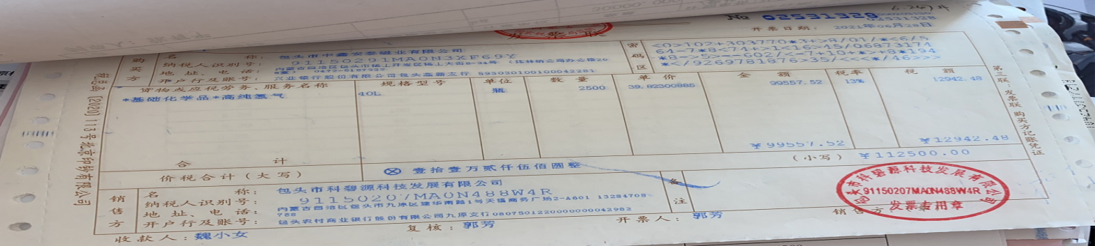  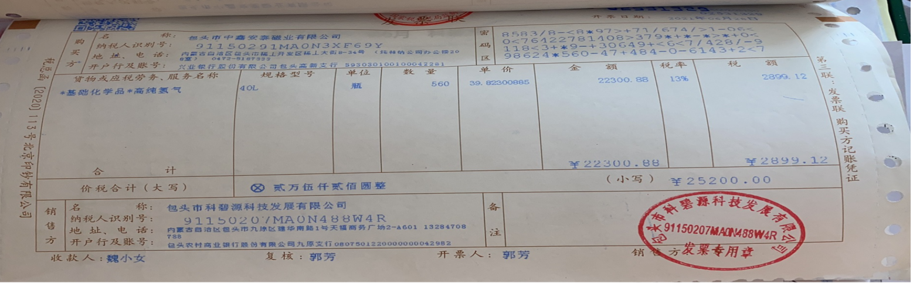
符合法律要求和其他要求的评价（合规性评价） | 9.1.2 | 编制了《合规性评价报告》查其中内容包含：“法律法规标准和其他要求的获取、法律法规和其他要求的遵守（符合国家农药产业发展政策、公司班组车间成立管理机构及岗位培训、严格执行国家用能设备能效标准及产品能耗限额标准、淘汰落后和国家明令禁止只用产品设备和生产工艺、严格执行GB17167相关要求、执行国家行业及地方能耗限额标准主要用能设备的能效系数对标的符合、目标责任制的建立等）”；  评价结论“公司能源管理基本符合相关法律法规和其他要求”；  ——查内容基本真实、符合识别的法律法规和其他要求的内容；报告有编审批“葛有民”、日期“2021.3.30”；
内部审核 | En  9.2 | 公司制定《内部审核控制程序》，对内部审核方案策划规定：  1.频次：内审每年进行一次，两次内部审核的时间间隔不超过12个月。  2.方法：按部门/过程审核。  3.职责：体系负责人组织内部审核活动。  4.策划要求：范围、准则、工作分配等。  5.报告：体系负责人在内部审核结束及纠正措施完成后应向总经理报告审核结果。  6.提供了《2020年内部审核实施计划》，发布了内部管理体系审核通知，计划内容有：目的、范围、审核准则、审核时间2021年1月10-11。编制：王东 批准：罗大东 ，  查阅签到表，未提供签字记录，已沟通，并补充，见附件  查阅2020年度内部审核有关记录  提供了审核组名单：组长：王东 组员：谢振东、王占军、李杰  审核范围：公司领导层、各部门。查未全条款覆盖。无技术部及相应条款的审核，已沟通，并补充，见附件  3.审核准则：GB/T24001-2016;ISO50001:2018，公司管理体系文件、适用的法律法规、产品标准等。  4.提供了《内审首次会议签到表》，参加人有各部门负责人等。  5.提供了《内审检查表》，经查阅对照，受审核部门涉及条款与公司管理体系职责分配相一致。审核记录基本满足要求。  6.提供了《内审不合格报告》  提供不符合报告，经过整改不符合已经关闭  对于涉及不符合项的部门，进行了原因分析并制定纠正措施计划，经过审核组验证，纠正措施有效。  7.提供《审核报告》审核报告中包括审核目的、审核范围、审核依据、审核内容摘要、审核结论等内容，对审核过程进行了综述，对公司管理体系的符合性进行了评价，针对不足部门提出了建议改进即：对于所有审核中发现的不合格，部门应分析不合格原因，提出纠正和纠正措施计划，组织相关部门人员进行质理体系标准条款学习，进行不符合项整改，要求在5日内整改完毕，由管代组织相关内审员对整改后的情况进行跟踪验证，确认纠正及纠正措施有效，体系的建立、运行符合质量管理体系要求。  审核结论：基本符合计划安排和标准的要求，并得到了较有效实施和保持， 仍需进一步改进。  审核组长：王东 批准：罗大东  提供了内审员培训记录，审核员没有审核自己部门工作，具有独立性。
不符合和纠正措施 | 10.1 | 编制了《纠正措施和预防措施通知单》包括“不符合采取措施控制并纠正；任何纠正措施的结果、不符合的原因 性质和采取的任何后续措施；确定是否存在或是否可能发生类似的不符合；实施任何所需的措施；评审所采取的任何纠正措施的有效性；必要时，对能源管理体系进行变更改”等内容；  查内审不符合1项、有不符合项内容描述、原因分析、及纠正措施的实施及验证信息；不符合纠正措施验证有效、不符合关闭；  公司制定《纠正预防措施控制程序》，规定了纠正措施的来源,明确了对不合格项应进行原因分析,制定纠正措施计划,实施跟踪验证,确保所采取 的纠正措施满足预期要求。  内审中发现的不符合项已经采取纠正措施，整改完毕且有效。  通过交谈，基本能清楚纠正和预防措施的控制要求。改进的示例包括纠正、纠正措施、持续改进。  根据不同过程、不同产品和不同要求，采取不同的方法进行监视、测量和分析。无其他不符合发生。  公司利用En方针、目标、内审和外审、数据分析、纠正和预防措施以及管理评审，识别任何改进的机会，持续改进质量管理体系的适宜性、充分性和有效性。

说明：不符合标注N

